МУНИЦИПАЛЬНОЕ БЮДЖЕТНОЕ ОБРАЗОВАТЕЛЬНОЕ УЧРЕЖДЕНИЕ
«ШИРОКОВСКАЯ ШКОЛА»
СИМФЕРОПОЛЬСКОГО РАЙОНА РЕСПУБЛИКИ КРЫМ

Разработка учебного занятия по теме:
«Солнце – ближайшая звезда»
(Возраст обучающихся: 12– 16 лет)

Составитель: Тисняк Марина Николаевна
Должность: педагог дополнительного образования
Направленность: естественнонаучная

Cимферопольский район
2025 г.
Тема занятия «Солнце – ближайшая звезда»
Цели занятия:
Образовательная: дать учащимся системное представление о Солнце как звезде — строение, состав, источники энергии, основные процессы и явления.
Развивающая: развивать навыки анализа диаграмм и графиков, умение формулировать гипотезы и делать выводы, применять формулы для оценки параметров Солнца (светимость, температура).
Воспитательная: формировать бережное отношение к научному знанию, ответственность за групповую работу, интерес к наблюдению небесных объектов.
УУД (универсальные учебные действия)
Личностные: формирование интереса к естественнонаучному знанию, осознание значимости науки.
Регулятивные: постановка учебной цели, планирование последовательности действий, контроль и коррекция.
Познавательные: анализ информации, построение причинно-следственных связей, формирование научной модели.
Коммуникативные: работа в паре/группе, аргументация своей точки зрения, слушание других.
Предполагаемые результаты работы:
1. Увеличение интереса учащихся к астрономии и космосу, мотивация к дальнейшему изучению данной темы.
2. Повышение зрительной и слуховой памяти.
3. Понимание взаимодействия Солнца с Землей, включая солнечное излучение, солнечные вспышки и их влияние на технологии.
4. Знание основных характеристик Солнца, его состава и структуры
5. Применение знаний и умений на практике.

Оборудование:
ноутбук, интерактивная доска, презентация с изображениями и схемами Солнца, видеоматериалы о солнечной активности.

Ход занятия

Свет Солнца — это не просто свет;
это жизнь, энергия и источник всех чудес,
которые окружают нас

1.Организационный момент: приветствие, организация группы, проверка по журналу количества учащихся, проверка готовности учащихся к занятию.
2. Подготовка к работе на занятии. Актуализация опорных знаний:
Что такое звезда? Чем звезда отличается от планеты?
Какие вы знаете характеристики Солнца?
«Третий лишний»
1. Солнце, Луна, Меркурий.
Ответ: Луна (не является планетой, в отличие от Солнца и Меркурия).
2. Сатурн, Плутон, Марс.
Ответ: Плутон (классифицирован как карликовая планета, остальные — полноценные планеты).
3. Тритон, Ганимед, Земля.
Ответ: Земля (не является спутником, в отличие от Тритона и Ганимеда).
4. Комета, Астероид, Нептун.
Ответ: Нептун (это планета, а остальные два объекта — малые тела Солнечной системы).
5. Юпитер, Сатурн, Солнце.
Ответ: Солнце (это звезда, остальные — газовые гиганты).
6. Марс, Венера, Альфа Центавра.
Ответ: Альфа Центавра (это звездная система, другие — планеты Солнечной системы).
7. Уран, Меркурий, Нептун.
Ответ: Меркурий (это планета, а Уран и Нептун — ледяные гиганты).
8. Меркурий, Земля, Плутон.
Ответ: Плутон (это карликовая планета, другие — земные планеты).
9. Сатурн, Нептун, Земля.
Ответ: Земля (это земная планета, остальные — газовые гиганты).
10. Комета Хейла-Боппа, Меркурий, Луна.
Ответ: Меркурий (это планета, а Луна и Хейла-Боппа — небесные тела, связанные с Землей).
11. Деймос, Фобос, Сатурн.
Ответ: Сатурн (это планета, а Деймос и Фобос — спутники Марса).
12. Уран, Плутон, Тритон.
Ответ: Тритон (это спутник Нептуна, а Уран и Плутон — планеты).
13. Земля, Кербер, Венера.
Ответ: Кербер (это карликовая планета, а Земля и Венера — земные планеты).
3. Изучение нового материала.
Солнце - ближайшая к нам звезда. Люди очень давно наблюдали за ним, поклонялись ему, обожествляли его. Мир в представлении древних египтян: внизу - Земля, над ней - богиня неба; слева и справа - корабль бога Солнца, показывающий путь Солнца по небу от восхода до заката.
Ра - в египетской мифологии бог Солнца, воплощенный в образе сокола, огромного кота или человека с соколиной головой, увенчанной солнечным диском.
В старославянской мифологии бог Ярило считался богом Солнца.
Ярила был также богом весны: он воплощает ее плодородные силы, приносил ее с собой, от него зависел и ее своевременный приход, и осуществление надежд крестьян. Ярило появлялся в положенное время года, распространял весеннее солнечное тепло, возбуждал производительную силу в растениях и людях, вносил в жизнь природы и жизнь людей молодую свежесть, пылкость чувств, наполнял людей храбростью. Хорошо вам известный праздник Масленица также связан с Солнцем, ведь блины как раз и символизировали его.
Просмотр видео https://www.youtube.com/watch?v=_PMJRUA88l0&t=30s

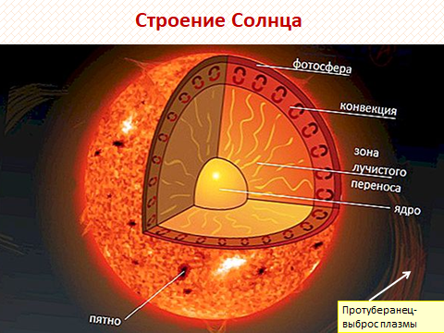

Строение и основные характеристики Солнца. По современным представлениям Солнце - это cфepa горячих газов и вызываемой ими радиации. Средняя плотность Солнца 1,4 г/см³, причем к центру плотность солнечного вещества достигает нескольких десятков граммов в кубическом сантиметре. Структуру Солнца схематично можно представить следующим образом (рис.10.13): 0,3 радиуса Солнца от его центра — зона ядерных реакций, далее — зона переноса энергии излучением и зона переноса энергии конвекцией. Атмосферу Солнца подразделяют на фото сферу, хромосферу и корону.
Ядро Солнца находится глубоко под солнечной атмосферой и состоит из ядер атомов. Здесь давление достигает сотен миллиардов атмосфер, а температура 15 млн. градусов. При такой температуре в солнечных недрах идут термоядерные реакции и водород превращается в гелий. За счет превращения водорода в гелий и светит наше Солнце, теряя при этом до 4 млн. т своего вещества в секунду. При такой скорости расходования вещества Солнца хватит еще на несколько миллиардов лет.
Большая часть света, которая доходит до нас, идет с верхнего тонкого видимого слоя Солнца — фотосферы, которую мы наблюдаем как резко очерченный солнечный диск. Толщина фотосферы всего около 200 км. Температура на этой видимой поверхности Солнца достигает 6000°С. Фотосфера имеет зернистое строение и похожа на кипящую рисовую кашу, только размер каждого такого зернышко гранулы составляет около тысячи километров. Светлые гранулы это горячее вещество, поднимающееся вверх из недр Солнца, атомные — холодное вещество, опускающееся вниз. Некоторые образования на Солнце доступны для наблюдений всем любителям астрономии. Это всем известные солнечные пятна. Особенно крупные им огни люди могли наблюдать еще до телескопа. Их размеры и срок жизни зависят от величины магнитного поля Солнца. Магнитное поле замедляет конвекцию и шумы Солнца, и место, которое мы наблюдаем как солнечное пятно, также определить как более холодный участок фотосферы. Солнечные пятна это регионы магнитных полей, вырывающихся на поверхность и исчезающих через несколько часов или растущих и существующих месяцами в 11летнем цикле активности Солнца. Под активностью Солнца подразумевают различные нестационарные образования, в том числе и пятна. Чем больше солнечных пятен наблюдается на поверхности, тем Солнце считается активнее. Число Вольфа (W) — своеобразный индекс активности Солнца. Посчитать его очень просто:

W= 10g + f,
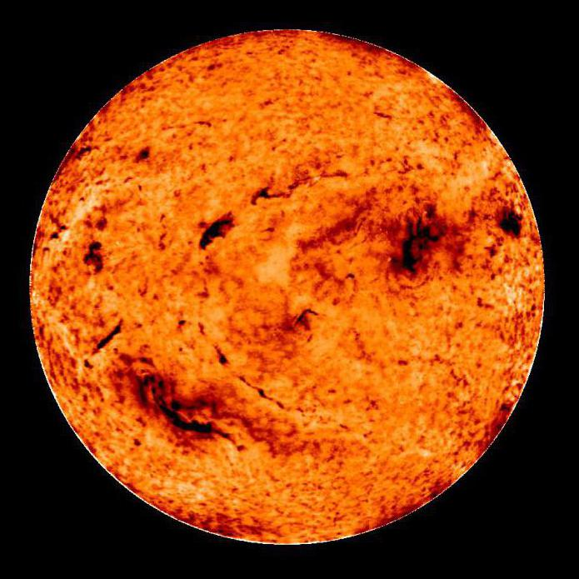
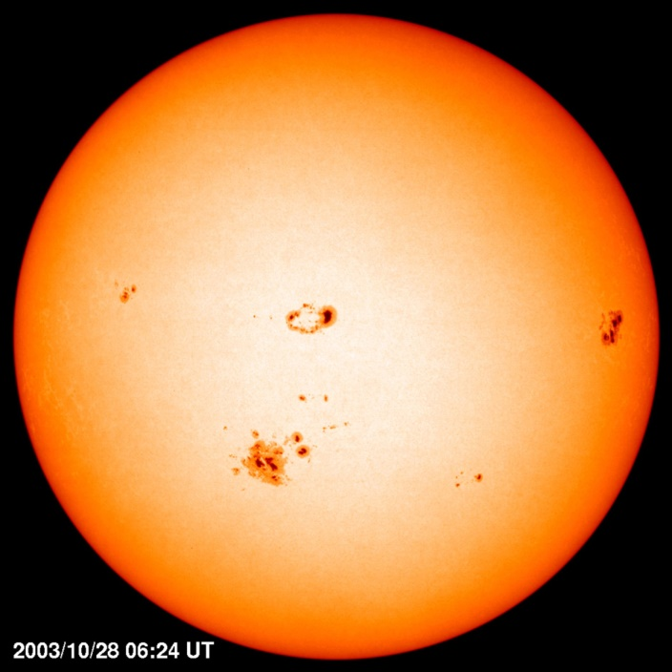
где g — число групп, a f — общее число всех пятен и пор, наблюдаемых на поверхности Солнца.

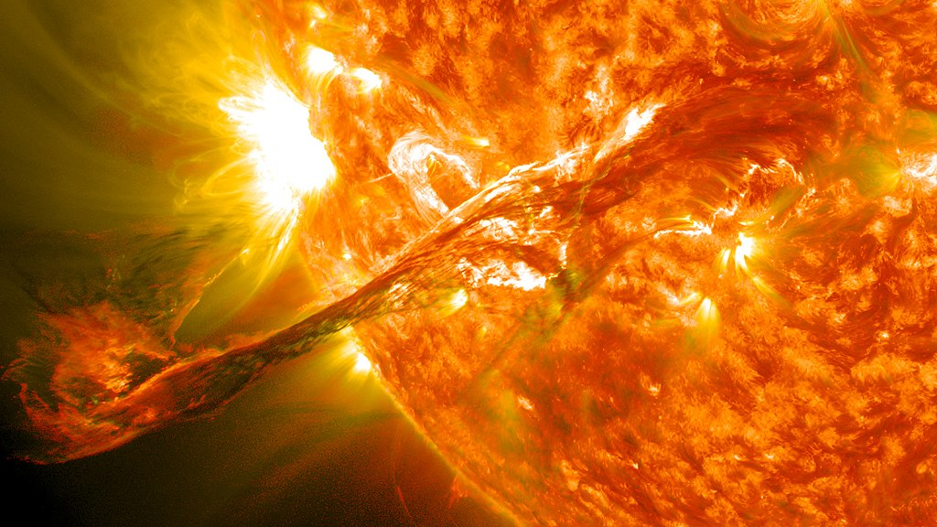
Нужно отметить, что Солнце — совершенно непредсказуемый мир. Солнечные вспышки внезапно появляются в окрестностях пятен над фотосферой. Вспышки на Солнце — это самые большие взрывы в Солнечной системе. Интенсивные вспышки света, взрывающиеся с силой миллиардов водородных бомб, двигаются со скоростью нескольких сот миль в секунду, а через несколько минут исчезают. Появление вспышки сопровождается явлениями не только в ближайших окрестностях Солнца, но и во всем околосолнечном пространстве.
Над фотосферой находится более разреженный слой — хромосфера. Хромосфера — слой, в котором происходят быстрые конвективные движения газов, поднимающихся вверх и опускающихся вниз. Ее толщина около 20 000 км. Особенно мощные выбросы газов называются протуберанцами. Солнце обращается вокруг своей оси в среднем за 27 дн. Из-за того что экваториальные регионы Солнца вращаются быстрее полярных, газ и магнитные поля образуют особую структуру, которая и вызывает появление протуберанцев. Протуберанцы (выбросы) по размеру в десятки раз больше нашей Земли. Вырывающиеся на высоту более полумиллиона миль над поверхностью газа протуберанцы вызываются магнитными полями Солнца.
3.1. Физминутка
Языки вырывающихся газовых испарений протуберанцев переходят из хромосферы в окружающую ее корону, которая простирается на расстояние до 2 000 000 км. Корона — это плазма с температурой больше миллиона градусов. Наблюдать и исследовать корону можно во время полных солнечных затмений. Форма солнечной короны зависит от активности Солнца. Солнечный ветер, усиливающийся в годы активного Солнца, несет мощный поток заряженных частиц в космическое пространство.
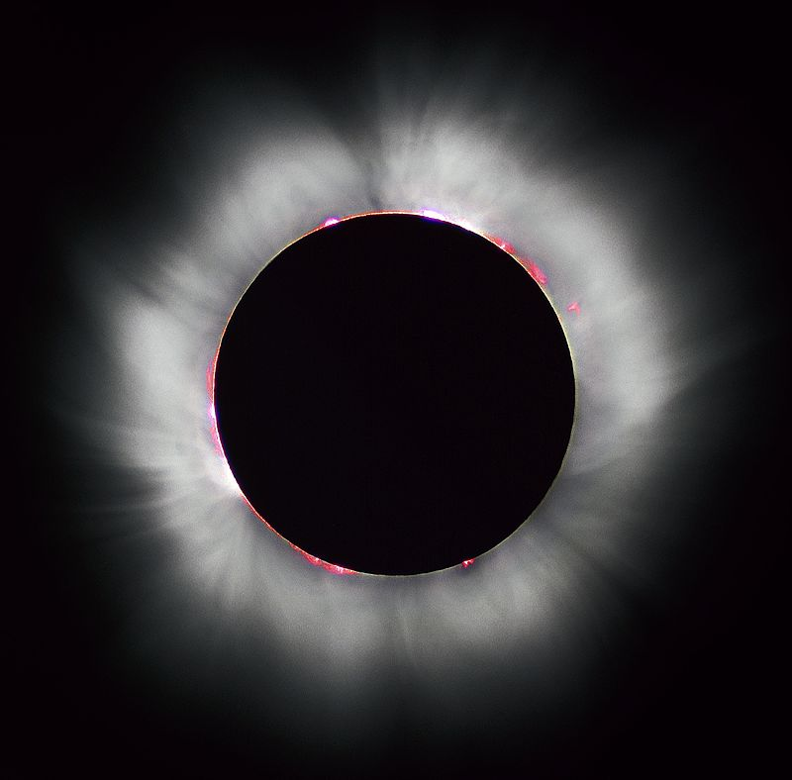
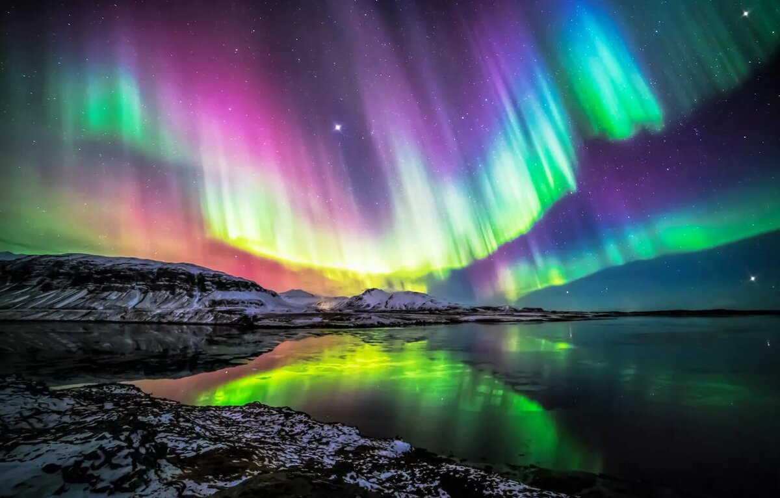
Солнечно-земные связи. На Земле мы также можем наблюдать события, связанные с солнечными изменениями. Например, северное сияние. Оно возникает в темноте арктического неба. Интенсивность северного сияния возрастает, когда вблизи центрального меридиана Солнца проходит большая группа пятен. В это время на Земле может нарушаться радиосвязь, нормальное состояние ионосферы. Солнечная активность — это совокупность многих явлений на Солнце, а солнечные пятна — это хорошо фиксируемая и наблюдаемая даже любителями астрономии часть этих явлений. Солнечная активность влияет на высокотехнологические системы на Земле, погоду, а также на растительный и животный мир планеты.
Лучистая энергия Солнца - основа всех жизненных процессов на Земле. Любое энергетическое топливо нашей планеты имеет в своей основе солнечную энергию, пришедшую сюда в прошлые времена. Сейчас во многих странах напрямую используют солнечную энергию для обогрева жилищ, устанавливая солнечные батареи. Это самое дешевое и, что самое важное, экологически чистое топливо. За ним будущее.
Все процессы, происходящие на Солнце, так или иначе влияют на Землю и потому требуют тщательного изучения. К Солнцу отправляют специальные зонды. Один из последних — зонд "Улисс". Он позволит изучить солнечные полюсы, практически недоступные для наблюдения с Земли. Именно на полюсах Солнца раскрываются линии его магнитного поля, которое является важным объектом изучения. Солнце неохотно раскрывает свои тайны. До сих пор не решена загадка солнечных нейтрино, вернее, их малого количества. Требуются новые эксперименты и новые космические посланники к светилу.
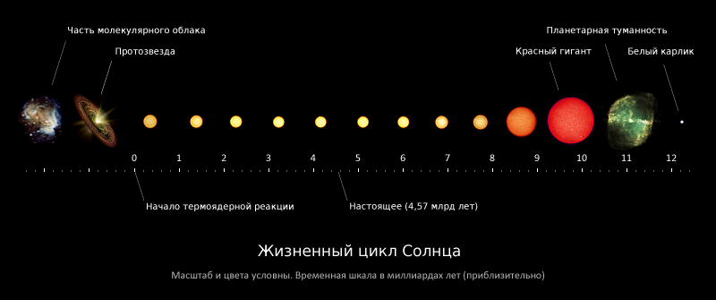
Сейчас наше Солнце достигло среднего возраста. Пройдет еще несколько миллиардов лет, и оно погаснет. Но перед этим светило пройдет стадию красного гиганта. Планеты Меркурий и Венера будут им поглощены, на Земле закипят океаны, а на далеком Титане начнут таять льды и может появиться жизнь. Но самому Солнцу останется совсем немного — оно начнет гаснуть. Медленно сжимаясь, наша главная звезда умрет. Внешние оболочки исчезнут, и останется только беленькая звездочка не больше Земли. Медленно остывая до нулевой температуры, Солнце закончит свою жизнь как белый карлик.
Человечество прошло долгий путь до правильного понимания природы Солнца и звезд, до определения их истинного места во Вселенной. Сегодня мы знаем, что Солнце — желтая звезда средней величины, которая излучает тепло и свет последние 5 млрд. лет. Оно оказалось обычной звездой среднего возраста. И даже расположено не в центре, а ближе к краю огромного звездного скопления, называемого Галактикой, включающего в себя 150 млрд. звезд. Оно осталось главным только для нашей планетной системы. Ее светом и жизнью. Оно поддерживает существование всех тел в Солнечной системе.
Таким образом, о Солнце в настоящее время известно следующее. Масса Солнца в 330 000 раз больше массы Земли, линейный диаметр — в 109 раз, а объем — в 1 300 000 раз больше земного. Температура в центре от 10 до 15 млн. градусов, температура видимой части 6000 С. Солнце теряет в секунду 4 млн. т своего вещества. Ускорение свободного падения на Солнце в 27,9 раз больше земного. Солнечная постоянная 1,4 кВт/м, светимость 3,8 • 10²⁶ Вт, видимая звездная величина 26,8'".
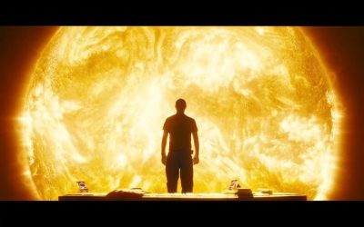

4. Закрепление
Где находится источник энергии Солнца? (ядро)
Назовите основные слои Солнца и их характерные температуры.
Почему температура короны существенно выше температуры фотосферы?
Какие проявления солнечной активности вы знаете и какое влияние они оказывают на Землю?
Как Солнце влияет на наше повседневное существование?
Почему изучение Солнца важно для науки и человечества?
5. Подведение итогов.
6. Рефлексия и подведение итогов
Что нового вы узнали?
Что показалось трудным?
Как вы можете применить эти знания?

